IN DER STADT
__________________________________________________________________________________________

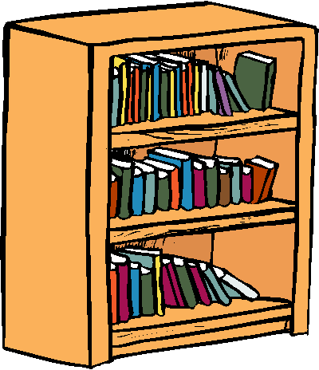
➫ Schreib unter jedes Piktogramm das passende Wort!

……………………………. ……………………………. …………………………….

……………………………. ……………………………. …………………………….

……………………………. ……………………………. …………………………….

……………………………. ……………………………. …………………………….

das Schwimmbad / das Museum / das Hotel / die Bank /
der Spielplatz / das Rathaus / der Bahnhof /
die Bushaltestelle / das Restaurant / der Parkplatz /
die Post / die Apotheke

